ATIVIDADE DE ESTUDO EM CASA

Disciplina: Música - Professor: Rômulo

Turmas: Etapas I-A e II-A - Data: 01 a 23/12/2020

Descrição/orientação para realizar a atividade 1: 01 a 11/12

• Avançar em seu processo de desenvolvimento das diferentes dimensões humanas;
• Manusear e explorar diferentes materiais;
• Confeccionar chocalhos personalizados em parceria com os colegas e as famílias;
• Avançar em seu processo de desenvolvimento de identidade individual e de grupo;
• Ampliar seu repertório musical;
• Conhecer novos instrumentos musicais.

Construindo um chocalho
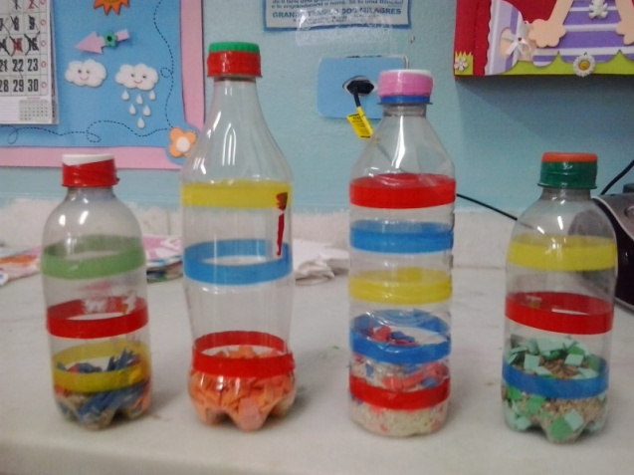

MATERIAIS:
Vamos Precisar de garrafa de plástico
Arroz, Feijão ou sementes.
Tesoura
Durex ou fita crepe
Rolinho de papelão
Durex colorido
Funil.

DICAS: Escolha garrafas firmes, com plástico mais grosso. As finas podem amassar com facilidade e até mesmo rasgar. Evite encher demais cada garrafa para não abafar o som e deixar pesada demais, dificultando a brincadeira. Faça uma coleção de sons usando diferentes elementos e quantidades em cada garrafa. Areia, palitos de dente, arroz, pedacinhos de papel… Vale tudo! Só não utilize materiais que estraguem rapidamente.
Veja o vídeo https://www.youtube.com/watch?v=s3uuDqYklys

Descrição/orientação para realizar a atividade 2: 14 a 23/12
Vivenciar pulsação e ostinatos rítmicos por meio de exercícios de imitação e percepção rítmica;
Realizar as atividades propostas em aula.

Depois de construído seu chocalho, vamos fazer nossa aula.

Pirulito que bate, bate.
Pirulito que bate, bate
Pirulito que já bateu
Quem gosta de mim é ela
Quem gosta dela sou eu
Pirulito que bate, bate
Pirulito que já bateu
Quem gosta de mim é ela
Quem gosta dela sou eu
Pirulito, pirulito
Pirulito que já bateu
Pirulito, pirulito
Quem gosta dela sou eu.

Coloque os alunos sentados no chão. Combine com eles duas formas de tocar os chocalhos gerando, portanto, dois sons diferentes: 1) bater os chocalhos no chão

2) bater um chocalho no outro.
https://www.youtube.com/watch?v=NAjJqLmr04I

